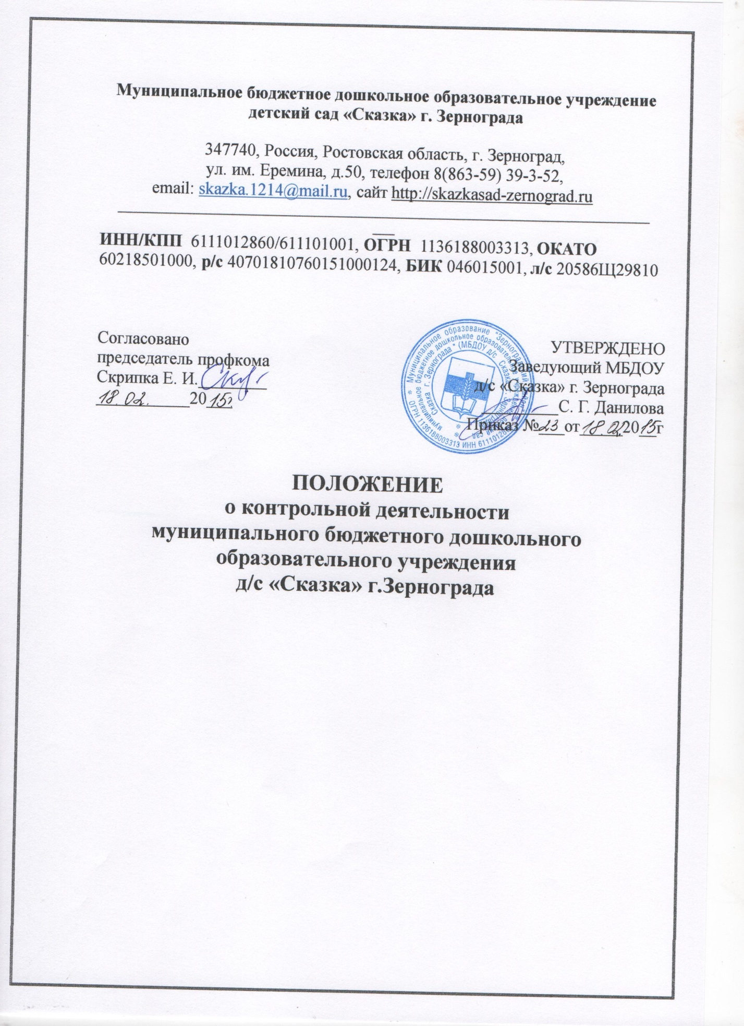

1. Общие положения

1.1. Настоящее положение разработано для муниципального бюджетного дошкольного образовательного учреждения д/c «Сказка» г.Зернограда (далее - МБДОУ) в соответствии с Федеральным законом РФ №273-ФЗ «Об образовании в Российской Федерации», Примерным положением об инспекционно - контрольной деятельности в образовательных учреждениях, Уставом МБДОУ и регламентирует содержание и порядок проведения контрольной деятельности в МБДОУ.
1.2. Контрольная деятельность - главный источник информации для
диагностики состояния образовательного и воспитательного процессов, основных результатов деятельности МБДОУ.
Под контрольной деятельностью понимается проведение администрацией МБДОУ и (или) специально созданной комиссией наблюдений, обследований, осуществляемых в порядке руководства и контроля в пределах своей компетенции за соблюдением работниками детского сада законодательных и других нормативно-правовых актов РФ, органов местного самоуправления, Учредителя, учреждения в области общего и дошкольного образования.
1.3. Контрольная деятельность - это мотивированный стимулирующий процесс, который призван снять затруднения участников образовательного процесса и повысить его эффективность.
1.4. Должностные лица, занимающиеся контрольной деятельностью,
руководствуются Конституцией РФ, законодательством в области
образования, указами Президента РФ, постановлениями и распоряжениями Правительства России, нормативными правовыми актами, изданными Минобразования России, органом управления образованием, органами местного самоуправления, Учредителем, Уставом учреждения, локальными актами учреждения, Положением об инспекционно - контрольной
деятельности в образовательных учреждениях, приказами о проведении инспекционных проверок, тарифно-квалификационными характеристиками
1.5.Изменения и дополнения в настоящее положение вносятся руководителем Учреждения.
1.6.Срок данного Положения не ограничен и действует до принятия нового.

2.Основные цели и задачи контрольной деятельности

2.1. Целями контрольной деятельности являются:
совершенствование деятельности МБДОУ;
повышение профессионального мастерства и квалификации
педагогических работников МБДОУ;
улучшение качества образования.
2.2. Основными задачами контрольной деятельности являются:
- контроль исполнения законодательства РФ, реализации принципов государственной политики в области дошкольного образования;
- выявление случаев нарушений и неисполнения законодательных и иных нормативных актов, регламентирующих деятельность МБДОУ, принятие мер по их пресечению;
- анализ причин, лежащих в основе нарушений, принятие мер по их предупреждению;
- защита прав и свобод участников образовательного процесса;
- анализ и экспертная оценка эффективности результатов деятельности педагогических работников;
- изучение результатов педагогической деятельности, выявление положительных и отрицательных тенденций в организации образовательного процесса и разработка на этой основе предложений по изучению, обобщению и распространению педагогического опыта и устранение негативных тенденций;
- совершенствование качества воспитания и образования воспитанников с одновременным повышением ответственности должностных лиц за конечный результат;
- контроль реализации образовательных программ, соблюдение Устава и иных локальных актов Учреждения;
- анализ результатов исполнения приказов по Учреждению;
- анализ и прогнозирование тенденции развития образовательного процесса в Учреждении;
- оказание методической помощи педагогическим работникам в процессе контроля.

3. Функции контрольной деятельности

3.1. Заведующий, заместитель заведующего по УВР, старший воспитатель, медицинская сестра, педагогические и иные работники, назначенные приказом заведующего для контрольной деятельности, руководствуются системным подходом, который предполагает:
-постоянство контроля, его осуществление по заранее разработанным алгоритмам, структурным схемам;
-охват всех направлений педагогической деятельности;
-широкое привлечение членов педагогического коллектива;
-серьезную теоретическую и методическую подготовку;
-установление взаимосвязей и взаимодействия всех компонентов педагогического процесса;
-комплексное использование форм и методов контрольной деятельности в зависимости от целевой установки, содержания педагогического процесса, квалификации педагогических работников, характера взаимоотношений в педагогическом коллективе;
-соблюдение последовательности контроля.
3.2. Контрольная деятельность может осуществляться в виде плановых или оперативных проверок, мониторинга и проведения административных работ.
3.2.1.Контрольная деятельность в виде плановых проверок проходит в соответствии с утвержденным планом-графиком, который обеспечивает периодичность и исключает нерациональное дублирование в организации проверок и доводится до членов педагогического коллектива в начале учебного года.
3.2.2.Контрольная деятельность в виде оперативных проверок осуществляется для установления фактов и проверки сведений о нарушениях, указанных в обращениях родителей или других граждан, организаций, урегулирований конфликтных ситуаций в отношениях между участниками образовательного процесса.
3.2.3. Контрольная деятельность в виде мониторинга предусматривает сбор, системный учет, обработку и анализ информации об организации и результатах образовательного процесса для эффективного решения задач управления качеством образования (результаты образовательной деятельности, состояние здоровья воспитанников, организации питания, выполнение режимных моментов, исполнительская дисциплина, методическое обеспечение, диагностика педагогического мастерства и пр.)
3.2.4. Контрольная деятельность в виде административной работы осуществляется заведующим МБДОУ для проверки качества воспитания и образования детей с одновременным повышением ответственности должностных лиц за конечный результат.
3.3. Контрольная деятельность имеет несколько видов:
- предварительная - предварительное знакомство;
-текущая - непосредственное наблюдение за педагогическим процессом;
- итоговая - изучение результатов работы МБДОУ, педагогических работников за полугодие, текущий учебный год.
3.4. По совокупности вопросов, подлежащих проверке, контроль проводится в виде тематических и комплексных проверок (два и более направлений)
3.4.1.Тематический контроль проводится по отдельным проблемам деятельности МБДОУ.
Тематический контроль направлен не только на изучение фактического состояния дел по конкретному вопросу, но и на внедрение новых образовательных технологий, форм и методов работы, опыта мастеров педагогического труда.
Темы контроля определяются в соответствии с годовым планом работы по итогам предыдущего учебного года.
В ходе тематического контроля:
-проводятся тематические исследования (анкетирование, тестирование);
-анализируется практическая деятельность педагогических работников, посещение занятий, другие мероприятия с детьми, родителями; режимные моменты, документация;
3.4.2.Одной из форм тематического контроля является персональный контроль. В ходе него проверяющий изучает:
-уровень знаний педагога в области современных достижений психологической и педагогической науки, его профессиональное мастерство;
-уровень овладения педагогом новыми образовательными технологиями, наиболее эффективными формами, методами и приемами обучения;
-результаты работы педагога и пути их достижения;
-способы повышения профессиональной квалификации педагога.
3.4.3.Одной из форм комплексного контроля является фронтальный контроль. Он проводится с целью получения полной информации о состоянии образовательного процесса. Фронтальный контроль предусматривает проверку в полном объеме педагогической работы в одной группе в течение нескольких дней. Эта форма контроля позволяет получать всестороннюю информацию о выполнении программы воспитания в целом, дает материалы для глубокого педагогического анализа, выводов и помогает определить дальнейшее направление работы.

4.Организация управления контрольной деятельностью

4.1.Контрольную деятельность в учреждении осуществляет заведующий, заместитель заведующего по УВР, старший воспитатель, медицинская сестра, педагогические и иные работники, назначенные заведующим.
4.2. Система контроля, контрольная деятельность является составной частью годового плана работы МБДОУ.
4.3.Заведующший не позднее, чем за две недели, издает приказ о сроках и теме предстоящего контроля, устанавливает срок предоставления итоговых материалов, назначает ответственного, доводит до сведения проверяемых и проверяющих план - задание предстоящего контроля.
4.4.План-задание предстоящего контроля составляется заместителем заведующего по УВР, старшим воспитателем. План-задание определяет вопросы конкретной проверки и должен обеспечить достоверность и сравнимость результатов контроля для подготовки итогового документа.
4.5.Периодичность и виды контрольной деятельности определяются необходимостью получения объективной информации о реальном состоянии дел результатах педагогической деятельности. Нормирование и тематика проверок находятся в исключительной компетенции заведующего МБДОУ.
4.6. Основанием для контрольной деятельности может быть:
-заявление педагогического работника на аттестацию;
-план-график контроля;
-задание руководства Учредителя - проверка состояния дел для управленческих решений;
-обращение физических и юридических лиц по поводу нарушений в области образования - оперативный контроль;
4.7.Продолжитьельность тематических или комплексных (фронтальных) проверок не должна превышать 5-10 дней, с посещением не более 5 видов образовательной деятельности, исследованием режимных моментов и других мероприятий;
4.8.План - график контроля в МБДОУ разрабатывается с учетом плана-графика контроля Учредителя и доводится до сведения работников в начале нового учебного года.
4.9. Проверяющие имеют право запрашивать необходимую информацию, изучать документацию, относящуюся к предмету контроля.
4.10. При проведении планового контроля не требуется дополнительного предупреждения, если в месячном плане указаны сроки контроля.
4.11. При проведении оперативных (экстренных) проверок педагогические и другие работники могут не предупреждаться заранее.
Экстренным случаем считается жалоба родителей на нарушение прав ребенка воспитанника, законодательства об образовании, а также случаи грубого нарушения законодательства РФ, трудовой дисциплины работниками учреждения.
4.12.Результаты контрольной деятельности оформляются в виде:
-аналитической справки;
-справки о результатах контроля;
-доклада о состоянии дел по проверяемому вопросу и др.
Итоговый материал должен содержать констатацию фактов, выводы и при необходимости предложения.
4.13.Информация о результатах контроля доводится до работников МБДОУ в течение 7 дней с момента завершения проверки.
4.14.Проверяющие и проверяемые после ознакомления с результатами контрольной деятельности должны поставить подписи под итоговыми документами. При этом проверяемые имеют право сделать запись о несогласии с результатами контроля в целом или по отдельным фактам и выводам. Если нет возможности получить подпись проверяемого, запись об этом делает председатель комиссии, осуществляющий проверку, или заведующий МБДОУ.
4.15.По итогам контроля, зависимости от его формы, целей, задач, а также с учетом реального положения дел:
-проводятся заседания педагогического совета, производственные заседания, рабочие совещания с педагогическим составом;
-сделанные замечания и предложения фиксируются в документации, согласно номенклатуре дел;
-результаты контроля могут учитываться при аттестации педагогических работников, но не являются основанием для заключения аттестационной комиссии.
4.16.Заведующий МБДОУ по результатам контроля в установленном порядке и в установленные сроки принимает следующие решения:
-об издании соответствующего приказа:
-об обсуждении итоговых материалов контроля коллегиальным органом;
-о повторном контроле с привлечением определенных специалистов (экспертов);
-о привлечении к дисциплинарной ответственности должностных лиц, педагогических и других работников;
-о поощрении работников и др.
4.17.О результатах проверки сведений, изложенных в обращениях родителей, а также в обращении и запросах других граждан и организаций, сообщается им в установленном порядке и в установленные соки.

5. Права участников контрольной деятельности

5.1.При осуществлении контрольной деятельности проверяющий имеет право:
-знакомиться с документацией в соответствии с функциональными обязанностями педагогического работника, аналитическими материалами педагога;
-изучать педагогическую деятельность педагогических работников через посещение и анализ образовательной деятельности, других мероприятий с детьми, наблюдение режимных моментов;
-проводить экспертизу педагогической деятельности;
-проводить мониторинг образовательного процесса с последующим анализом полученной информации;
-организовывать социологические, психологические, педагогические исследования;
-делать выводы и принимать управленческие решения.
5.2.Проверяемый работник имеет право:
-знать сроки контроля и критерии оценки его деятельности;
-знать цель, содержание, виды, формы и методы контроля;
-своевременно знакомиться с выводами и рекомендациями проверяющих;
\-обратиться в конфликтную комиссию МБДОУ или вышестоящие органы управления образованием при несогласии с результатами контроля.

6. Взаимосвязи с другими органами самоуправления

6.1.Результаты контрольной деятельности могут быть представлены на рассмотрение и обсуждение в органы самоуправления МБДОУ: педагогический совет, общее собрание коллектива, родительский комитет.
6.2.Органы самоуправления МБДОУ могут выйти с предложением к заведующему о проведении контрольной деятельности по возникшим вопросам.

7. Ответственность

7.1.Члены комиссии, занимающиеся контрольной деятельностью в МБДОУ, несут ответственность за достоверность излагаемых фактов, представляемых в справках по итогам контроля.

8.Делопроизводство

8.1.Справка по результатам контроля должна содержать в себе следующие разделы:
-вид контроля;
-форма контроля;
-тема контроля;
-цель контроля;
-сроки контроля;
-состав комиссии;
-результаты проверки (перечень проведенных мероприятий, документации и пр.);
-положительный опыт;
-недостатки;
-выводы;
-предложения и рекомендации;
-подписи членов комиссии;
-подпись проверяемых.
8.2.По результатам контроля заведующий издает приказ, в котором указывается:
- вид контроля;
-форма контроля;
-тема контроля;
-цель контроля;
-сроки контроля;
-состав комиссии;
-результаты проверки;
-решение по результатам проверки;
-назначаются ответственные лица по устранению недостатков;
-указываются сроки проведения повторного контроля;
-поощрение и наказание работников по результатам контроля.
8.3. По результатам оперативного контроля проводится собеседование с проверяемым, при необходимости – готовится сообщение о состоянии дел на административное совещание, педагогический совет, общее собрание коллектива.

